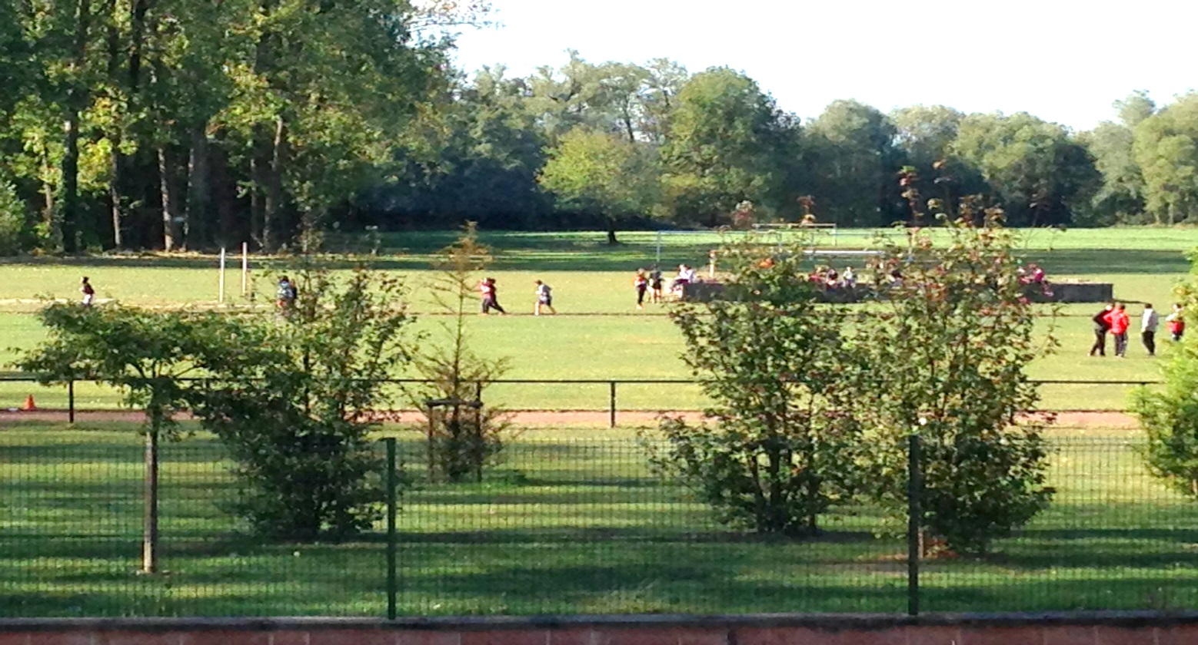
Des arbres pour le terrain de sport !
Collège Episcopal - Zillisheim
Bulletin de parrainage
Nom (ou Entreprise) :
Prénom :
Adresse :

Je souhaite soutenir l’action « Des arbres pour le terrain de sport » menée par le Collège Episcopal de Zillisheim. Je joins la somme de € en espèces ou chèque (à l’ordre : « Collège Episcopal – Arbres »)
Date : Signature :

Si vous êtes imposable sur le revenu, la réduction d'impôt est de 66 % pour les dons, dans la limite de 20 % de votre revenu imposable. Donc 20 € donnés vous coûteront en fait 7 €. Un reçu fiscal vous sera envoyé.

Bulletin à faire parvenir au COLLEGE EPISCOPAL
Service Comptabilité
5 rue du Séminaire
68720 ZILLISHEIM
La nature, les élèves et tous les futurs arbres vous remercient !

